**ТЕХНИЧЕСКИ УНИВЕРСИТЕТ – СОФИЯ**



**Проект**

**по**

**Програмни Среди**

Изготвили:

**Цветомир Цеков**

**Васил Черкезов**

Факултетен номер:

**121217005**

**121217002**

Група: **35**

**Въведение**

Проекта представлява електронен указател, който е свързан с SQL база данни, покрива всички CRUD заявки и също така има опция за запазване на справки на файл. Потребителя може да създава, променя, трие контакти и да прави справки по име и адрес.

**Интерфейс**

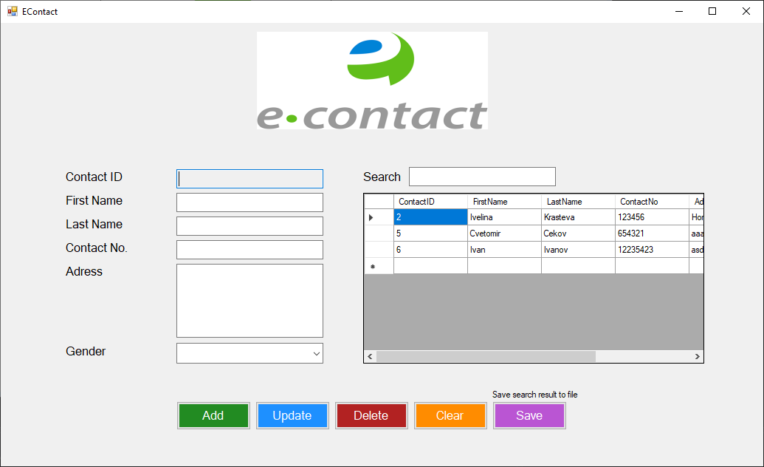

ContactID е read-only поле, което ни показва ID-то на дадения запис от базата данни.

First Name и Last Name полетата са за въвеждане на имената на контакта.

Contact No. е полето за въвеждане на номера на контакта.

Adress е multy-line поле в което записваме адреса на контакта.

Gender е combo box с 3 избора “Male”, “Female” и “Other” от тук задаваме пола на нашия контакт.

**Функционалност на бутоните**

След като попълним полетата чрез бутона “**Add**” добавяме нашия контакт. Зад колисите се изпълнява Insert() функцията, с който ще ви запозная след малко. Контакта се записва в базата данни, след което рефрешваме информацията в Data Grid View-то и той се показва в нашия списък с контакти.

Срещу всеки запис в нашата таблица стой стрелкичка индикираща кой контакт сме селктирали в момента, при кликане на тази стрелкичка в полетата се зарежда информацията за дадения контакт. Ако желаем можем да променим информацията за него и след това трябва да натисмен бутона “**Update**” извиквайки функцията Update() променяме информацията за нашия контакт в базата данни и след това отново презареждаме информацията в нашия DGV за да видим промените.

За да изтрием контакт както в предната стъпна натискаме стрелкичката срещу записа, който желаем да изтрием и след това кликваме бутона “**Delete**” изпълнява се Delete() функцията, той изтрива записа от базата и отново презареждаме DGV за да видим промените.

Бутонът “**Clear**” е помощен бутон, той ни дава възможност да изчистим всички полета в нашата форма, за да можем да започнем въвеждането на нов контакт на чисто.

Бутонът “**Save**” е пряко свързан с нашата функционалност за справки.

В полето “Search” можем да направим справка за нашите контакти по пъво и последно име, също така и по адрес. След като сме получили желания резултат можем да го запазим чрез бутона “Save”, той създава файл в следната директория “Econtact\bin\Debug” с име Query + пореден номер на заявката.

**Класове и функции**

Създали сме клас “ContactClass” в него имаме:

-гетъри и сетъри за нашите полета

-connection string-а към базата данни(който също така е добавен и в App.config)

-четирите основни метода за изпълняване на CRUD

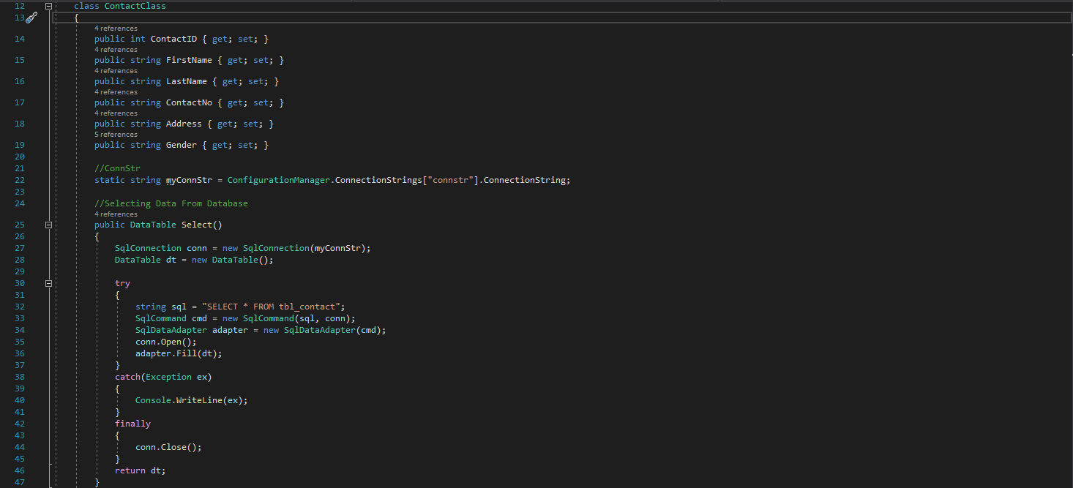

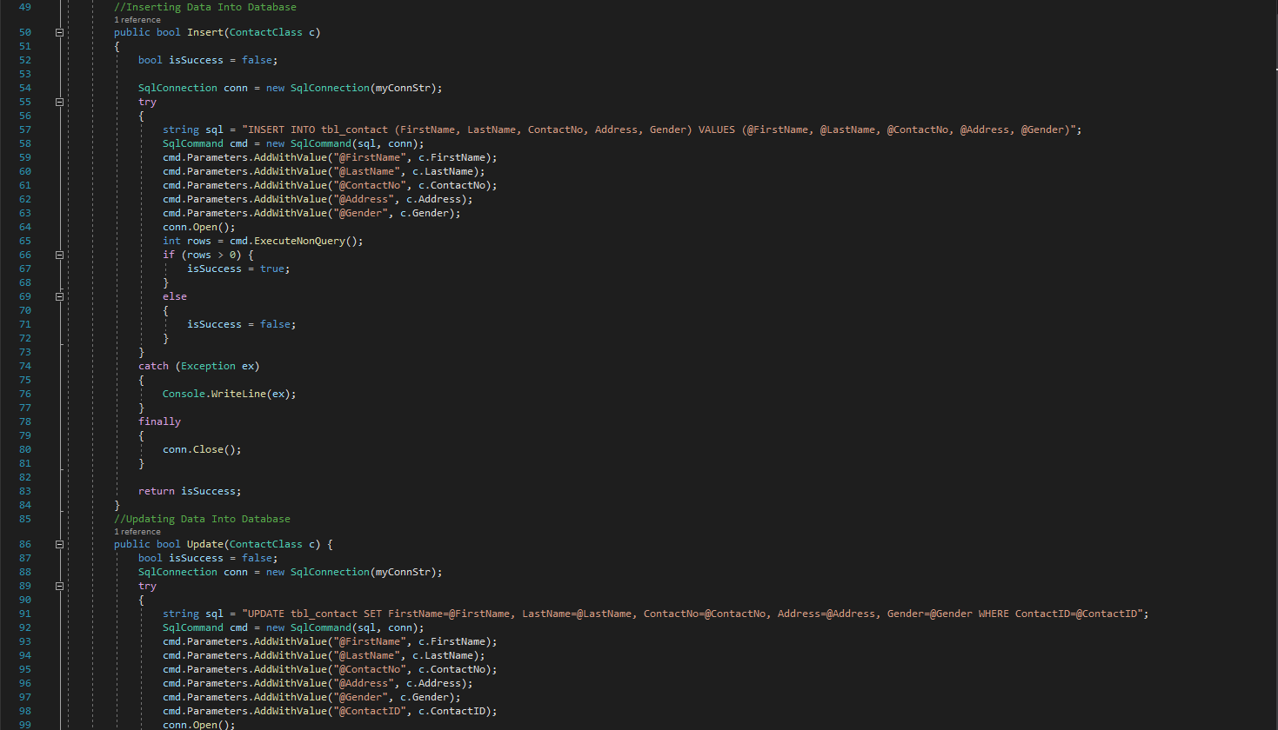

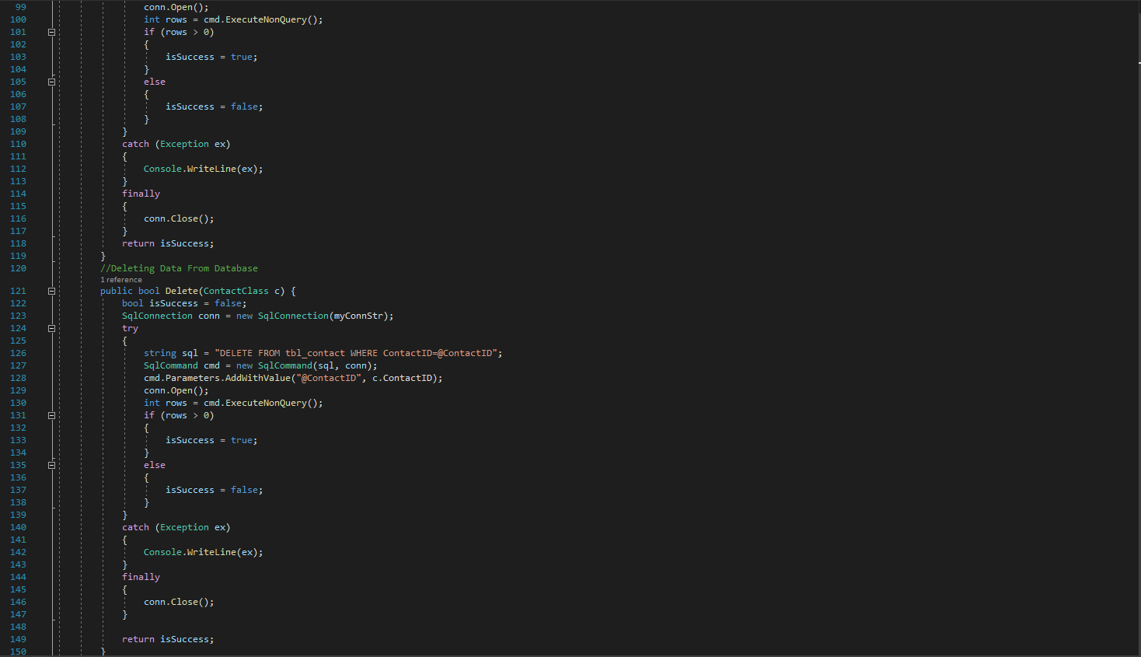

В класа Econtact имаме всички евенти на бутоните, които работят с функциите от ContactClass-а, също така тук е и функционалността за филтриране на данните и създаване на файловите справки.

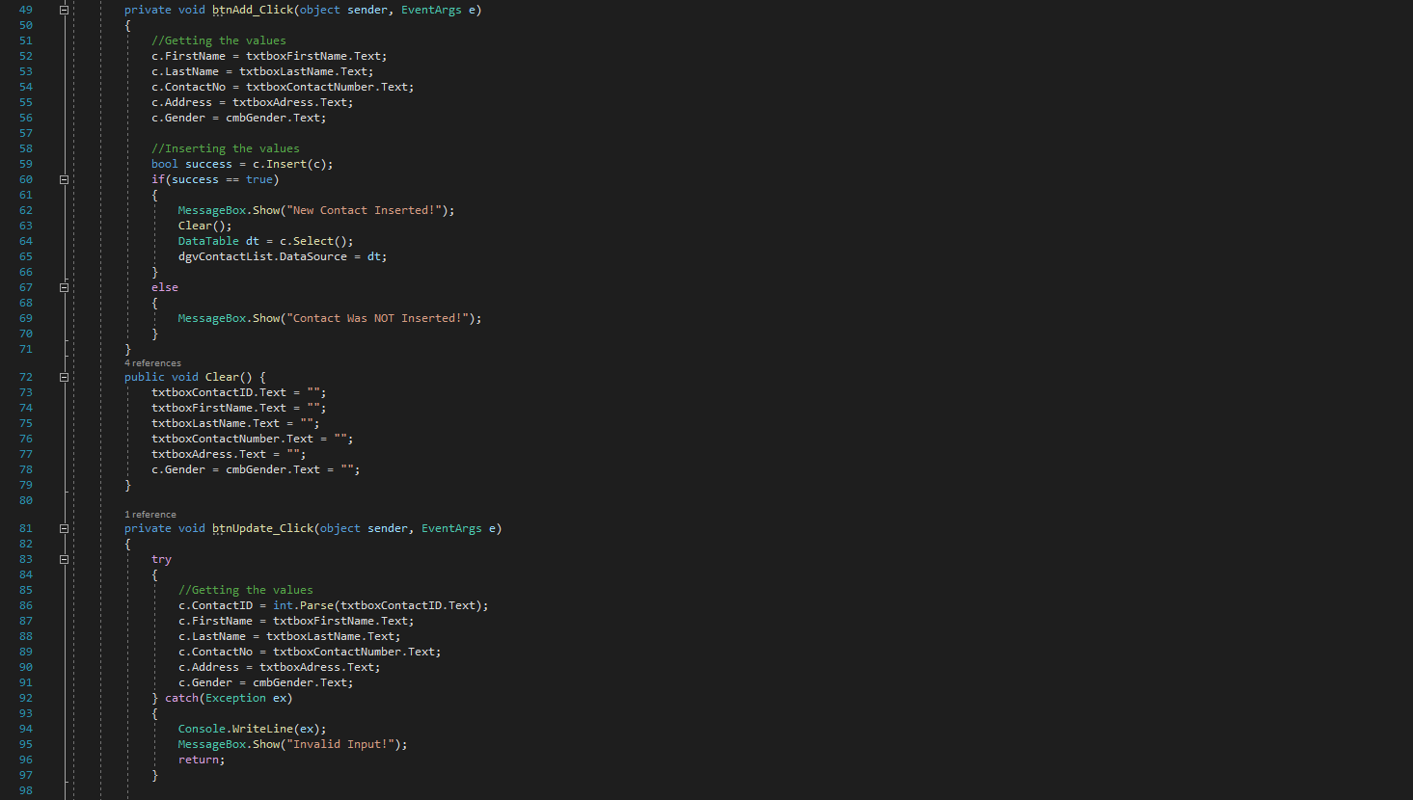

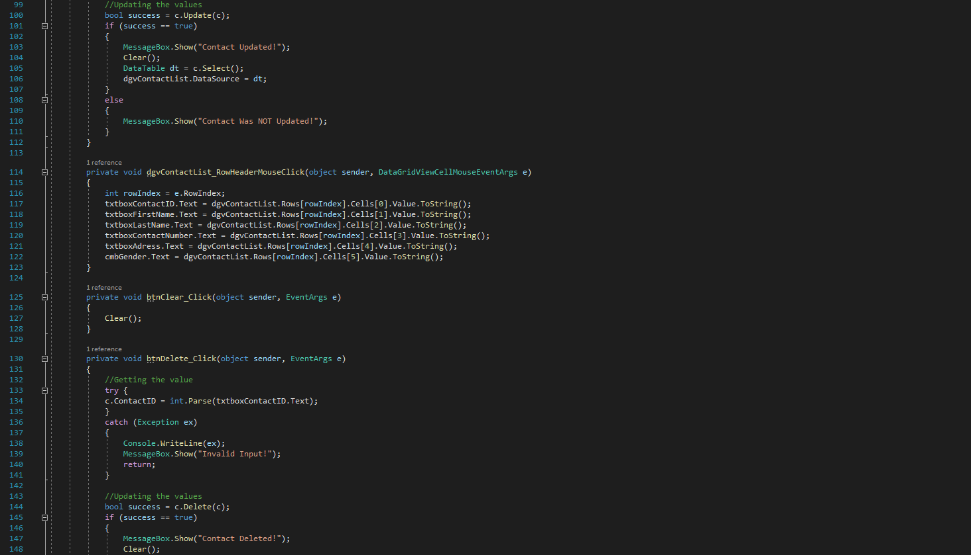

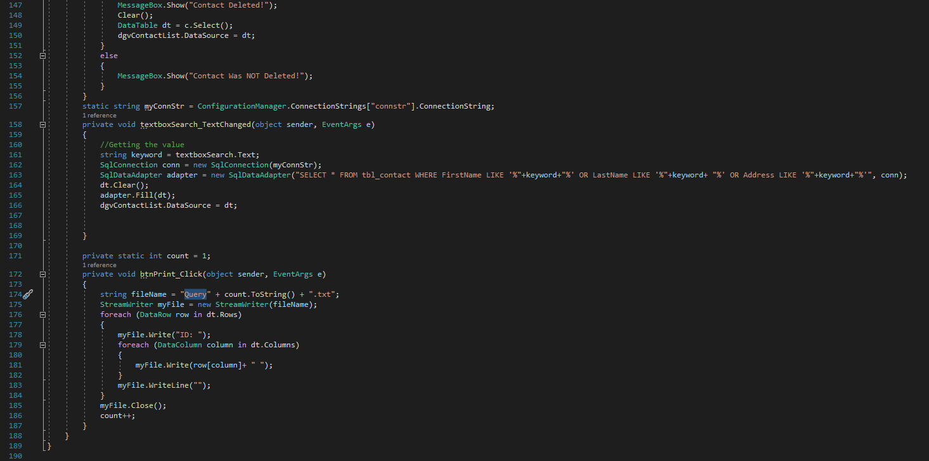

За всяко дойствие имаме проверки дали то е успешно или не и изкарваме прозорец с информация за нашия потребител. Проектът е реализиран, чрез стандартни библиотеки на .Net. Използват се и библиотеки за връзка и изпълняване на заявки към SQL сървър.